- Match papirstykkerne med beskrivelserne til de tomme felter på opgavearket. Hint: Ord, som er markeret med fed skrift, er et navn på et procestrin.
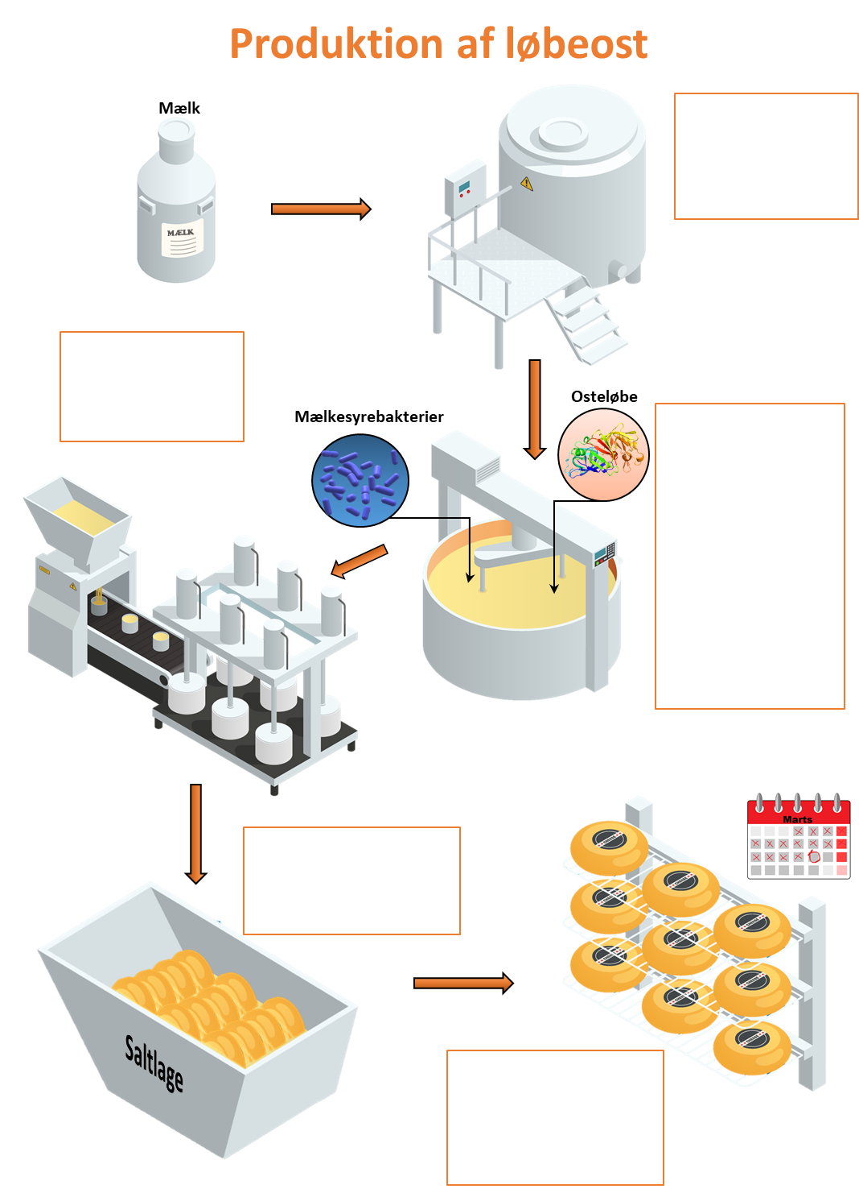
- Fjern nu papirstykkerne og udfyld de tomme felter med dine egne ord.
Proces og beskrivelse af proces. Printes og klippes ud.
Fugtighed og temperatur er vigtig for denne proces. | Saltning
Her tilsættes mælkesyrebakterier for at mælken skal syrnes | Modning
Osteløbe tilsættes for at mælken skal koagulere (stivne). | Her lagres osten.
Formning | Her bliver ostemassen skåret i tern for at dræne vallen fra.
Koagulering | Langsommelig proces, hvor smag og lugt udvikles
I denne proces opvarmes mælken kort for at dræbe bakterier. | Pasteurisering
Her sammenpresses osten | Denne ingrediens er vigtig for smagen og holdbarheden af osten

